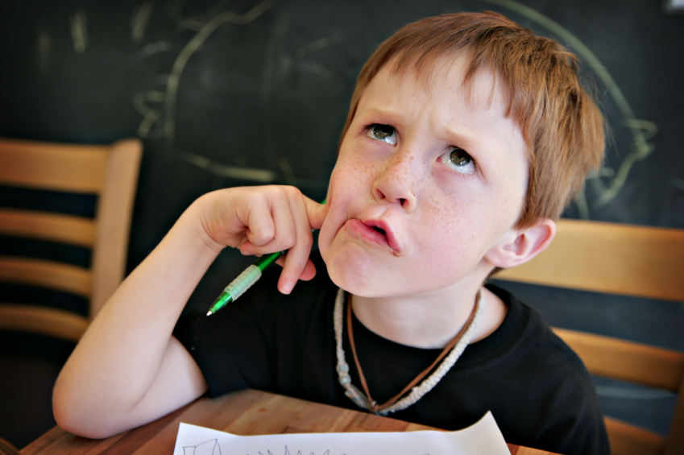
Внимание – важный психический процесс, который обязательно присутствует при познании ребёнком мира и проявляется в направленности и сосредоточенности психи-чески на определённых объектах. Из большого потока информации, которая идёт из окружающего мира, благодаря работе внимания, ребёнок имеет возможность выбрать ту, которая ему особенно интересна, имеет важное для него значение.
Недостаточная избирательность внимания – ребёнок не может концентрироваться именно на той части материала, которая необходима для решения поставленной задачи.
От степени сформированности внимания во многом зависит продуктивность учебной деятельности и успеваемости ребёнка.
Природа внимания проявляется в том, что выделенный объект, занимая главное, доминирующее положение, создаёт в коре головного мозга человека наиболее сильный очаг нервного напряжения – доминанту. При этом действие всех остальных раздражителей тормозится. Они не доходят до сознания ребёнка, он их не замечает. Следовательно, развивая различные свойства внимания в процессе учебной деятельности, удачно сочетая развивающие упражнения с учебным материалом, мы можем добиться достижения следующих целей:
1 Повышения качества и прочности знаний учащихся.
2 Cоздание определённых стимулов для положительной мотивации к обучению.
3 Преодоление трудностей адаптационного периода при поступлении детей в школу и при их переходе из начального звена в среднее.
Чтобы уметь сконцентрировать внимание, учитель, конечно, в первую очередь, должен сам знать и понимать важность наличия и значения внимания у школьников, знать его характеристики, оперировать способами развития внимания, уметь его, внимание, сосредотачивать и переключать на разных этапах урока. Сейчас современные дети имеют рассеянное внимание и, находясь на уроках, зачастую пребывают психологически не на уроке, а в каком-то своём, либо виртуальном, либо собственном, внутреннем мире. Глаза ребёнка видят учителя, наблюдают за его действиями. Слуховой аппарат также выполняет свои функции: учащиеся воспринимают голос учителя, слушают объяснения материала, но НЕ СЛЫШАТ! Потому что сознание занято в это время зачастую своими мыслями, воспоминаниями, представлениями, мечтами. Т.е., как в народе говорят, ребёнок витает в облаках, хотя находится на уроке, сидит прямо и делает вид, что учится. Так бывает на разных этапах урока: во время объяснения нового материала, на этапе закрепления и, как правило, в конце урока. Учитель, как дирижёр, должен уметь в начале урока сосредоточить внимание, постараться его удержать определённое, нужное ему время. При этом иметь в виду и рассчитывать объём внимания. Затем на разных этапах уметь направлять и рассредоточить внимание на необходимом, значимом для учащегося, объекте познания мира.
С проблемами, связанными со вниманием, я сталкивалась и раньше. Но в последнее время она встала особенно остро с пятиклассниками. Адаптационный период, в который вступили дети после начального звена, ещё не завершился. Но из-за рассеянного внимания возникают трудности в овладении программным материалом, а значит, качество и прочность знаний оставляет желать лучшего. Более того, вызывают тревогу.
Так что же нужно знать учителю, чтобы учебный процесс проходил организованно? Считаю, что первым делом нужно научиться управлять вниманием учащихся, чтобы находясь на уроках, ребёнок мог получить весь объём знаний, который соответствует психологическому и физиологическому развитию воспитанника. От внимания зависит память. Если ученик внимателен, он запомнит! Какими характеристиками обладает внимание? У него есть индивидуальные свойства:
1 Объём 4 Переключение
2 Устойчивость 5 Распределение
3 Концентрация
Как можно охарактеризовать каждое из свойств и развить его так, чтобы оно помогало ребёнку осваивать учебные дисциплины?
Объем внимания - это количество объектов, которые охватываются вниманием и одномоментно находятся в фокусе нашего сознания. Объем внимания у взрослых обычно колеблется в пределах от 4 до 7 объектов, у школьников (в зависимости от возраста) – от 2 до 5 объектов. Человек с большим объемом внимания способен заметить больше предметов, явлений и событий. Объем внимания во многом зависит от знания объектов и их связей друг с другом.
При возможности смыслового обобщения воспринимаемых предметов, объем внимания существенно возрастает. Сколько объектов запомнил человек
– таков и объем его внимания.Объем внимания важно учитывать во многих областях
жизни. Например, создатель рекламы хочет, чтобы любой прохожий, бросив мимолетный взгляд на рекламный щит, понял и запомнил его содержание. Для этого необходимо, чтобы реклама содержала не больше пяти слов.
Распределение внимания – это умение выполнять два или более различных вида деятельности, удерживая их в своем сознании. Например, студент на лекции распределяет внимание одновременно между тем, что записывает, и тем, что слышит в данный момент.
Способность распределять внимание у разных людей различна. Утверждают, что Наполеон мог одновременно выполнять семь дел, а французский психолог Полан читал публике одно стихотворение и одновременно сочинял другое.
Чтобы успешно выполнять одновременно две работы, хотя бы одну из них нужно знать настолько хорошо, чтобы она выполнялась автоматически, сама собой, а человек лишь время от времени контролировал и регулировал ее сознательно. В этом случае основное внимание можно будет уделить второй, менее знакомой ему работе.
Умение распределять свое внимание развивается постепенно, с возрастом. Так, младшие школьники плохо распределяют внимание, они еще не умеют этого делать, у них нет опыта, автоматических умений и навыков, поэтому не следует предлагать им выполнять одновременно два дела или при выполнении одного задания отвлекать внимание ребенка на другое. Однако развивать это умение необходимо.
Устойчивость внимания - это одно из важнейших условий успешной деятельности абсолютно в любой сфере. Благодаря данной категории, определяется четкость восприятия человеком окружающего мира и тех процессов, которые в нем происходят. Несмотря на то, что при концентрации на основном объекте все остальные как бы отходят на второй план, внимание может постоянно переключаться. Устойчивым называют такое внимание, которое способно в течение сравнительно длительного времени оставаться непрерывно сосредоточенным на том или ином об-ъекте. Это свойство внимания выступает как одно из наиболее существенных и основных, так как создает человеку возможность детально исследовать те или иные объекты.Состоянием, противоположным устойчивости, является колебание внимания, т. е. его периодические отвлечения или ослабление.
Устойчивое внимание определяется

1Индивидуальными физиологическими особенностями человека
2 Психическим состоянием индивида
3 Мотивацией
4 Внешними обстоятельствами осуществления
Длительность устойчивого внимания разная. Непроизвольное –
до 15 минут, произвольное – до 45 минут, послепроизвольное – до 9 минут.
Каким бы умным, образованным и творчески активным не был какой-либо человек, он будет не в состоянии разрешить стоящие перед ним вопросы, если у него плохая концентрация внимания. А между тем, концентрация внимания является основанием пирамиды всех умственно-психических возможностей человека. Концентра́ция внима́ния — удержание информации о каком-либо объекте в кратковременной памяти. Такое удержание предполагает выделение «объекта» в качестве понятия из общего представления о мире. Пока не придумано никакого магического инструмента, помогающего человеку полностью избавиться от проблемы с концентрацией внимания. Однако существуют упражнения для её повышения, а также несложные способы тренировки концентрации внимания.
Уровень возбуждения и внимания мозга контролируется, в основном, двумя гормонами – дофамином и норадреналином. При этом дофамин способствует более напряженной и настойчивой концентрации внимания на какой-либо одной, конкретной, цели. Что касается норадреналина – он облегчает человеку способность быть более внимательным к тому, что происходит извне. Иными словами, для улучшения концентрации внимания надо просто повысить уровень дофамина в мозге. Как это можно сделать? Вот основные способы:
- хорошо высыпаться. Умственные способности человека, не спавшего 21 час подряд, приравниваются к умственным способностям человека, находящегося в глубокой стадии опьянения. Нечто подобное случается и с теми, кто две-три ночи подряд отправляется спать очень поздно – и очень рано встает на следующее утро. Поэтому человеку с хроническими недосыпаниями просто глупо задаваться вопросом о том, как же ему улучшить концентрацию внимания;
- необходимо есть больше углеводов медленного высвобождения сахара (рис, макаронные изделия)
- концентрация дофамина в клетках мозга увеличивается уже от предвкушения чего-либо приятного. Поэтому нужно больше заниматься тем, что приносит радость и удовольствие.

Как увеличить концентрацию внимания?
Если глубоко задумавшегося над какой-либо темой человека внезапно прерывают (например, телефонным звонком), ему надо потом не менее 15 минут для того, чтобы вернуть степень концентрации своего внимания на прежний уровень. Это означает, что в течение рабочего дня человек может потерять значительное количество времени только на то, чтобы заново «собраться с мыслями». Таким образом, вопрос развития концентрации внимания перестает ограничиваться рамками его личных интересов. Нужно постараться во время урока не создавать ситуаций, нарушающих концентрацию внимания, пока не завершится определённый этап урока. Для этого, конечно, необходимо тщательно подбирать формы и методы подачи учебного материала с учётом физиологических и психологических особенностей учащихся.
Педагог в ходе учебного процесса должен уметь, как рычагом, переключать внимание воспитанников.
Переключение внимания – это сознательное и осмысленное перемещение внимания с одного предмета (или вида деятельности) на другой. Переключение внимания можно назвать своеобразной его перестройкой в связи с изменением задачи познавательной деятельности. Сознательное переключение внимания не надо путать с его отвлекаемостью.
Успех переключения зависит от особенностей предыдущей и новой деятельности, а также от личных качеств ребёнка. Например, если предыдущая работа была интересной, а последующая – нет, то переключение происходит трудно, и наоборот.
Переключение внимания всегда сопровождается некоторым напряжением, которое выражается в волевом усилии. Внимание быстрее и легче переключается от менее важного для личности предмета к более значимому.
В переключении внимания ярко проявляются индивидуальные особенности: одни дети могут быстро переходить к новой деятельности, другие – медленно и с трудом. Кстати, по способности к переключению внимания мальчики значительно уступают девочкам: около 45 % девочек могут быстро переключать свое внимание с одного дела на другое, 15 % делают это медленно; у мальчиков эти цифры составляют соответственно 18 и 38 %.
Способность к переключению внимания имеет очень важное значение прежде всего для детей в их игровой и учебной деятельности. Неумение быстро переключать внимание может приводить к затруднениям тогда, когда нужно, например, от игры перейти к учебному заданию или чтению книги, последовательно выполнить определенные указания, при решении задачи осуществить разные умственные действия в заданной последовательности. В этих случаях обычно говорят, что ребёнок— рассеянный. Он сосредоточен или сильно увлечен одним действием и не может быстро переключиться на другое. Это часто наблюдается у детей с инертным, флегматическим типом темперамента. Вместе с тем возможно повышение показателей переключения путем специальной тренировки.
Итак, как можно повысить концентрацию своего внимания? Для начала перечислим простые способы, помогающие сконцентрироваться:
- нужно вести запись того, что делается в данный момент. Этот способ очень эффективен – как бы нелепо он не звучал. Независимо от того, что человек делает, нужно записать это. Каждый раз, когда захочется переключиться на что-то другое, достаточно только заглянуть в свою запись. Для школьников хорош вид домашнего задания – конспект или составление кластера, таблицы. Краткая запись учебного материала есть концентрация самого важного и ценного из того, что нужно усвоить или запомнить. Очень важно научить ребят выписывать самое важное, а не бездумно переписывать содержимое учебника.
- необходимо найти спокойное, тихое место. Нужно позаботиться о том, чтобы не отвлекали звуки телефонных звонков, разговоры других людей, шум уличного транспорта. Следует найти помещение (например, библиотеку), в котором можно сосредоточиться без помех, и где концентрации внимания ничто не станет мешать. Если предоставляется возможность работать дома, нужно убрать со стола все ненужные предметы и не включать телевизор. Такие условия нужно создать родителям для выполнения домашнего задания своим детям – школьникам.
- следует обеспечить себе физический комфорт. Нельзя быть уставшим или голодным, не должно хотеться пить. Плохая концентрация внимания – это прямое следствие невыполнения всего вышеперечисленного. Как только усталость начинает одолевать, нужно прекратить работать. На уроках следует проводить разминки, весёлые минутки, снимающие усталость и напряжённость.
- важно тренировать и развивать «мускулы» внимания. Развитие концентрации внимания можно сравнить с тренировкой мышц тела: чем больше их тренируют, тем лучше и легче они работают. Начиная делать что-либо, обязательно нужно доводить начатое до конца, не отвлекаясь ни на что другое. Для выработки устойчивой привычки концентрировать внимание на чём-то одном, нужно подобное задание давать как на уроках, так и дома. Т. е. давая задания на уроке, нужно рассчитывать его объём, чтобы ко звонку задание оказалось законченным. Для развития концентрации внимания совсем не требуется прибегать к каким-то сложным приемам. Можно также выполнять довольно простые упражнения для повышения концентрации внимания.

Тренировка концентрация внимания
Упражнение 1. Сядьте удобно и расслабьте всё тело. Следите за тем, чтобы в течение одной минуты - пяти минут не произвели ни одного невольного мускульного движения. Это окажется не настолько просто, однако упражняйтесь до тех пор, пока не станете делать упражнение без каких-либо затруднений Выполняйте упражнение часто и понемногу – так оно принесет больше пользы. Какой бы легкой и незатейливой не казалась эта тренировка, для улучшения концентрации внимания она оказывается очень и очень эффективной. Это упражнение можно выполнять в середине урока, когда внимание начинает

рассеиваться и работоспособность падать. Можно добавить установку: «Давайте послушаем тишину». При расслабленном состоянии тела у учащихся происходит концентрация внимания ко звукам. Практика показывает, что дети по-разному «слышат тишину»: одни отчётливо называют громкие звуки (скрип стульев, парт, свист ветра за окном, …) Другие улавливают чужое громкое дыхание, едва слышный вздох,…
Упражнение 2. Сядьте, выпрямившись. Вытяните в сторону руку ладонью вниз - на уровне своего плеча. Поверните голову и сосредоточьте взгляд на кончиках пальцев. Оставайтесь в таком положении 1 минуту. Затем те же самые действия выполните с другой рукой. Для развития концентрации внимания это упражнение также является очень ценным. Основное условие при его выполнении – не позволять своим мыслям «убегать в сторону», когда вы смотрите на пальцы.
К написанному мы можем добавить, что великолепными упражнениями для концентрации внимания являются игра в шахматы и решение сложных кроссвордов.
Как еще можно улучшить концентрацию внимания? Почаще слушать спокойную музыку (без слов). Например, можно поставить классическую музыку, когда учащиеся пишут эссе. Или дать сначала послушать фрагмент симфонии, вальса, а затем предложить написать творческую работу: нарисовать словами картину, возникшую в воображении при прослушивании музыкального произведения. Также нужно следить за поведением: не грызть ногти, не барабанить пальцами по столу, не притоптывать и не качать ногами. Позволить своему телу быть спокойным, и все проблемы с концентрацией внимания неожиданно просто исчезнут.
Приём «Полёт ласточки»
Его можно использовать в качестве разминки тогда, когда внимание рассеялось и его нужно собрать. На доске чертится клетка. Крестиком обозначается ласточка.
+
Затем учитель её «отправляет в полёт», т.е. начинает двигать по клетке: «Полетела влево, вверх, вправо, …» Как только ласточка оказывается за пределами клетки, дети должны сказать: «Вылетела!» Как правило, лишь следя за третьим, четвёртым « полётом», раздаётся хоровое «вылетела». Только тогда можно считать, что внимание собрано. Можно использовать этот приём и как рычаг для переключения внимания на другой вид деятельности.
Когда «Полёт ласточки» осуществляется впервые, клетку можно оставить перед глазами ребят, и они будут следить за передвижением птицы, имея перед глазами «макет» клетки. Позже «клетку» стереть, оставив её только в воображении. Приём проверен на практике, работает хорошо: и учащимся нравится, и внимание концентрирует!

«Аплодисменты»
Если в классе становится шумно после работы в паре или групповой работы, когда её время вышло, а процесс продолжается и нужно привлечь внимание ребят, или учитель видит, что некоторые учащиеся отвлеклись, достаточно педагогу негромко произнести: «Кто меня слышит, хлопните раз!» Обязательно кто-то услышит, и раздадутся хлопки. Тогда учителю следует сказать: «Кто меня слышит, хлопните два!» Ребята сделают два хлопка в ладошки.. Те, кто продолжал отвлекаться, обязательно обратят внимание на тех, кто хлопает. И когда говорит учитель: «Кто меня слышит, хлопните три раза!», раздаются короткие аплодисменты, которые звучат от всего класса – три хлопка в ладоши. Внимание восстановлено!
Нахождение слов Это упражнение на тренировку распределения и избирательности внимания используют на всех этапах урока: среди напечатанных без пробелов букв найдите и выпишите слова. Исправьте имеющиеся ошибки.
ВУКПРСАБАКАЖЮТР
ЯЫЦЦЁОРТПЕТУХЬЖЭЪ
МИДВЕДЬЙФЫУЪЭЮЬ
ЛЗАЯЦУКАПРОДШГ Количество слов может быть больше или меньше, на усмотрение учителя. Упражнение преследует 2 цели: сначала нужно сконцентрировать внимание и найти слова, спрятавшиеся среди букв, а потом ещё найти ошибки в правописании.
Третье лишнее Из букв составьте слова. Укажите лишнее слова по какому-то признаку. Упражнение можно использовать и для концентрации внимания, и как приём для переключения внимания. Например, в приведённом ниже примере можно выделить по разным признакам разные слова: слово как часть речи; по количеству букв и звуков; по строению слова, …
СННЕТИ – теннис
ЛНЬНЕОТ – тоннель
ИЙЫЕЛВИН – ленивая
«Художник» Предлагается «холст с красками». Нужно отобрать себе палитру для создания картины. Учитель называет цвет. Учащийся должен указать на слово, написанное этим цветом. Ребята, как правило, пока не сконцентрируются, показывают не на цвет, а на слово, написанное этим цветом. Это упражнение можно использовать при изучении темы «Имя прилагательное» сначала как разминку, а затем попросить, например, определить род прилагательного, выделить окончания или подумать над вопросом, что общего у всех записанных слов, или придумать предложение с использованием любого прилагательного,…
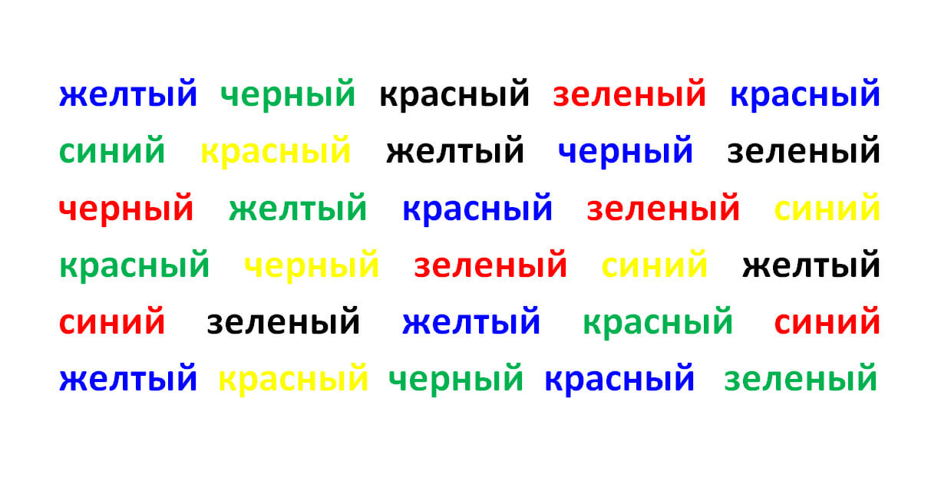
«Поезд» Из набора букв составьте и запишите предложение. Затем можно предложить сделать его синтаксический разбор или посчитать, например, существительные. Или предложить разобрать слова по составу
ВНАШЕЙСТРАНЕЖИВУТЛЮДИВМИРЕИСОГЛАСИИ
«Исправьте ошибки» Перепишите текст правильно, без ошибок. Этой формой работы можно также заменить письмо текста под диктовку. А затем составить по нему задания.
Позней осинью внашей месности пагода чясто выбывает ненасной. Словно осинь тижело пирежывает свой проигрыш зиме. Понибесному своду клочами литят аблака. Льёт дожьдь. Сонце пахоже на пажилтевшый от дождя футьбольный мячь. Деревя качяются и скрыпят от резких парывов яросного ветра.
Что изменилось? Игра для тренировки внимания, наблюдательности.
Дети становятся в одну шеренгу. Ведущий вызывает одного ребёнка и предлагает запомнить внешний вид каждого участника игры. На это даётся 1-2 минуты. После этого наблюдатель отворачивается или выходит из класса. Оставшиеся участники игры вносят мелкие изменения в костюм или причёску, или…можно приколоть значок или, наоборот, снять его, расстегнуть или застегнуть пуговицу, поменяться друг с другом местами и т.д. Затем запоминавший должен назвать те изменения в костюмах товарищей, которые ему удалось заметить. Эта игра может быть адаптирована к уроку русского языка разными способами. Например, при изучении темы «Имя существительное» или «Имя прилагательное» написать на интерактивной доске набор из слов разных частей речи. Попросить запомнить количество слов. А затем картинку убрать и дать задание восстановить количество слов, или поделить слова на две группы: существительные и прилагательные. А затем предложить составить предложения или словосочетания из запомнившихся слов, поставив их в нужную форму, определить род, число, падеж и др.
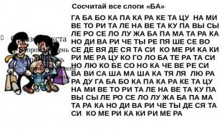
«Сосчитайка»

Возможны наряду с развитием внимания и другие задания. Например, после того, как внимание будет сосредоточено - слоги «БА» посчитаны, предложить из имеющихся слогов составить слова, указать часть речи составленных лексических единиц, определить их значение, или выделить общие черты всех предложенных сочетаний букв (образуют слог, состоят из двух букв, оканчиваются на гласную,…). Если изучается тема «Имя существительное», то учащиеся могут получить задание составить из предложенных слогов только существительные.

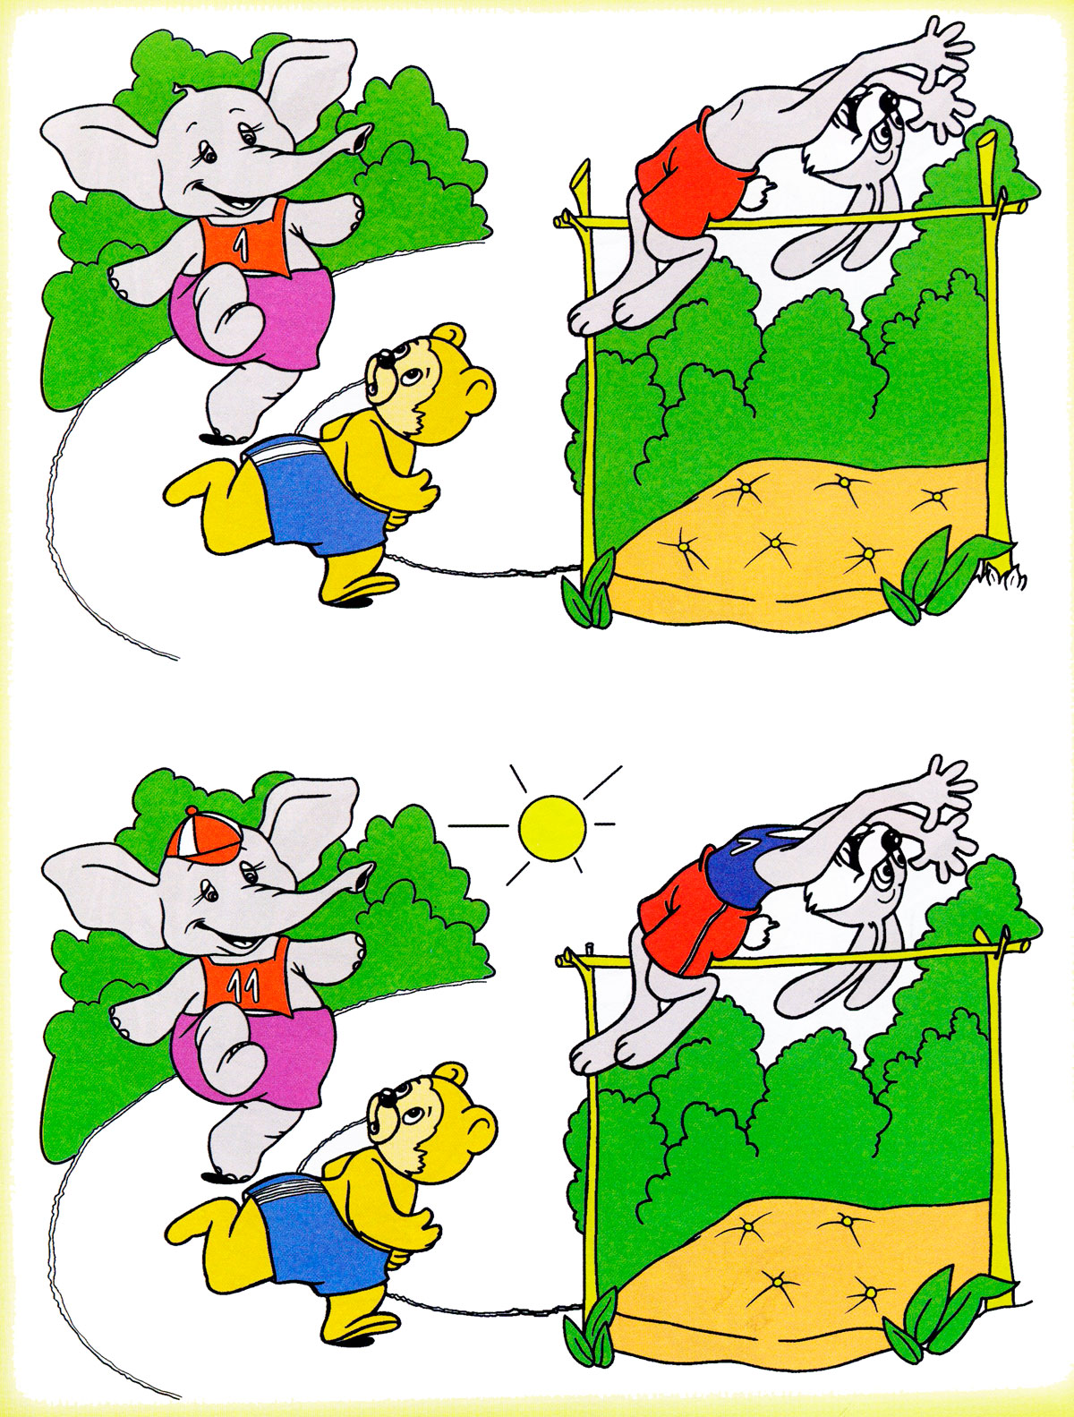
Найди отличия

Таблицы Шульте - одно из самых эффективных упражнений для развития мозга, внимания, концентрации, ускорения визуального поиска. Таблицы Шульте обычно состоят из случайно расположенных чисел или букв. Количество ячеек в таблицах также бывают разными и чаще всего они размером 5x5 элементов . Задача: собрать цифры от 1 до 25. Или буквы, произнося их правильно.

25 | 12 | 11 | 21 | 2
17 | 14 | 15 | 13 | 6
4 | 7 | 24 | 18 | 23
10 | 20 | 1 | 19 | 5
22 | 3 | 8 | 9 | 16

Игра «Самые внимательные»:
Взрослый произносит команды, которые дети должны выполнить. К примеру, «земля» - руки вниз, «вода» - руки в стороны, «воздух» - руки вверх, «огонь» - руки вытянуты вперед.
На уроке русского языка эта игра может выглядеть так. При изучении темы «Правописание корней с чередованием –лаг-, -лож-,- рос-, -раст-, -кос-, - кас-, -гор-, -гар- ребята выполняют команды: если пишется А – руки вверх, О – перед собой.
Вариации могут быть разными. Эта игра развивает и внимание, и слуховую память, и воображение, и, главное, повышает орфографическую зоркость.
Найди спрятанный предмет
Один ученик отворачивается, остальные дети прячут предмет (палочку, кубик и т. п.). После этого сообщают "маршрут" тому, кто будет искать: пройти два шага прямо, повернуть налево, пройти семь шагов вперед и можно искать.
Эту игру можно использовать для того, чтобы научить правильно формулировать вопросы низкого порядка. Участник сам может задавать вопросы по поводу предмета, который должен найти. Но вопросы должны звучать таким образом, чтобы ребята могли отвечать на них односложно «да» или «нет», помогая добиться цели участнику.
Местное радио
Дети сидят полукругом. Учитель смотрит на них и запоминает характерные детали одежды. Отвернувшись от класса, обьявляет: "Внимание! Внимание! Потерялась девочка с белым бантом, в синем платье. Пусть она подойдет к "милиционеру". Дети слушают, смотрят друг на друга. Девочка, которую ищут, встает, подходит к "милиционеру" (один из учеников), называет свое имя, фамилию, домашний адрес.
Как эту игру использовать на уроке русского языка? К примеру, на доске записаны слова разных частей речи. Учитель объявляет поиск прилагательного в родительном падеже мужского рода ед.числа. Или существительного, имеющего суффикс –ек, или –чик, или др.
Отвечай одним словом
Учитель называет слова: "Яблоня, дуб, каштан - Это...". Учащиеся отвечают: "Деревья". Или: окунь, щука, карась - ... и т. д. За правильный ответ ученик получает фишку. Выигрывает тот, у кого больше фишек. Хорош приём при изучении темы «Обобщающие слова при однородных членах предложения»

Загадки

Только тронь- Не шмель, не пчела, а жалит. (Крапива)
Отдернешь ладонь: Голова на ножке, в голове горошки. ( горох)
Обжигает трава
Как огонь. Я родился в день дождливый
( крапива) Под осиной молодой,
Круглый, гладенький, красивый
С ножкой толстой и прямой ( гриб)

Игра «Верно - Неверно»
Цель: Развитие слухового внимания
Взрослый произносит разные фразы- верные и неверные. Если фраза верна, дети хлопают, если нет, то топают.
Зимой всегда цветут ромашки. (Дети топают). Подлежащее подчёрк.----
Лед – это замерзшая вода. (Дети хлопают). Я - местоимение
Шерсть у зайца рыжего цвета. (Дети топают). Определение – главный член П
Зимой всегда идет снег. (Дети хлопают и топают). Вопросы сущ. – Кто? Что?
Игра «Что нужно?».
Цель: Развитие слухового внимания
Педагог объясняет детям, что будем играть в игру «Что сажаем в огород?». Педагог называет различные предметы, дети внимательно слушают. Если называется предмет, что сажают, дети говорят: «да», если же предмет не тот, дети говорят: «нет». Кто ошибается, тот проигрывает. Упражнение похоже на предыдущее.
"Найди букву"
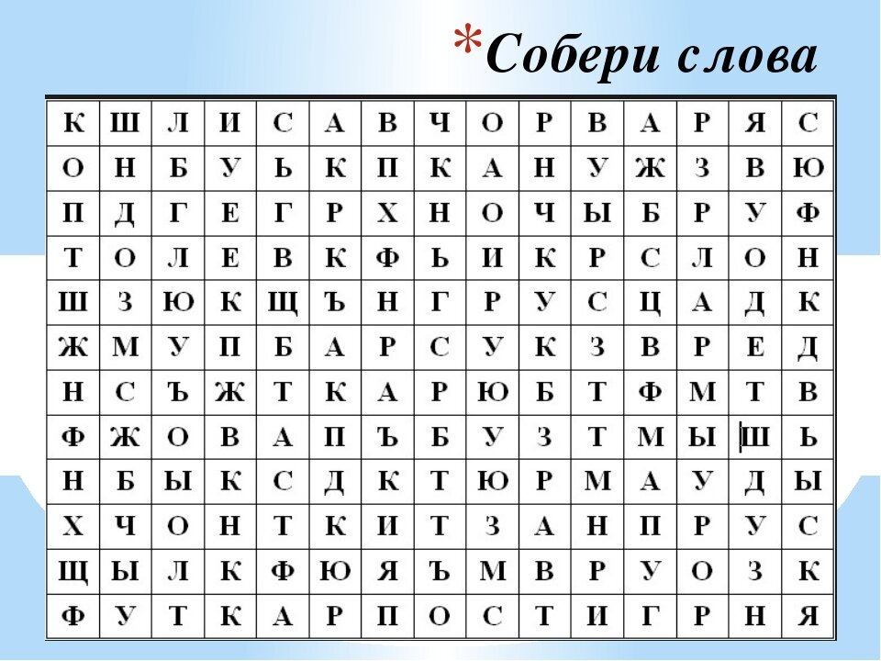
Предложите ребенку в небольшом тексте найти все буквы А (или любую другую). Постепенно усложняйте задачу: искать за определенное время; букву А подчеркни, а Б -зачеркни; найти все слоги МА, составь слова, а затем с ними предложения,…
Анаграммы. (от греч. ανα- — «пере» и γράμμα — «буква») — литературный приём, состоящий в перестановке букв или звуков определённого слова (или словосочетания), что в результате даёт другое слово или словосочетание. Другими словами, это перестановка в слове букв, в результате которой получается новое слово. Убирать и дополнять новые буквы нельзя.
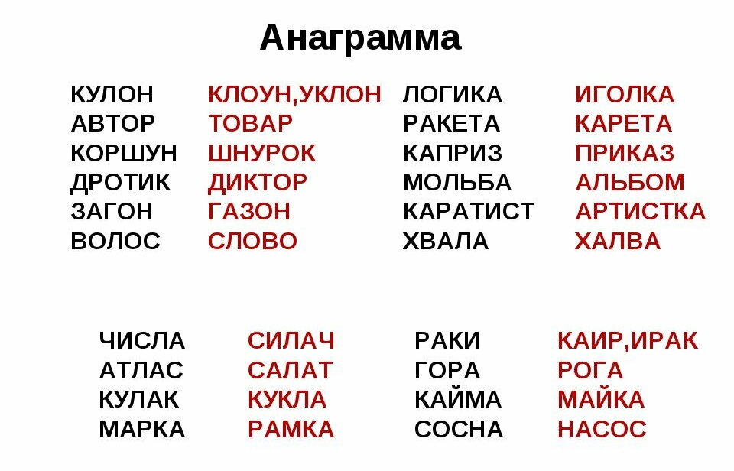

Загадки - обманки. Белым снегом всё одето - Значит, наступает ... лето (зима) Ночью каждое оконце
Слабо освещает ... солнце (луна)
Друг зверей и друг детей Добрый доктор ... Бармалей (Айболит)
"Путаница" Игроки, кроме водящего становятся в круг и берутся за руки. Водящий выходит из комнаты. В это время, игроки начинают меняться местами, затем заходит ведущий и пытается определить в каком порядке стояли участники до этого. Внимание тесно связано памятью и мышлением. Развитое внимание очень важно для человека в любом возрасте. Период активного развития от 1 года до 7 лет. Увлекательные игры и упражнения, приведённые выше, помогут сделать ребёнка более внимательным и принесут много положительных эмоций.
Память и внимание являются очень важными видами умственных процессов, поэтому так важно развивать эти качества с самого детства. Быстрое запоминание разрешит детям лучше усваивать школьный материал. Память — это не только умение запоминать, но и сохранять информацию. Кроме того, в необходимые моменты ее надо воспроизвести. Такой психологический процесс не может развиваться сам по себе, он приходит только от внешних источников. А так как игровая форма обучения самая эффективная для детей, то игры на данную тематику будут идеальным вариантом для полноценного развития этого качества. Ребятам будет не только очень весело проводить время, но полезно.
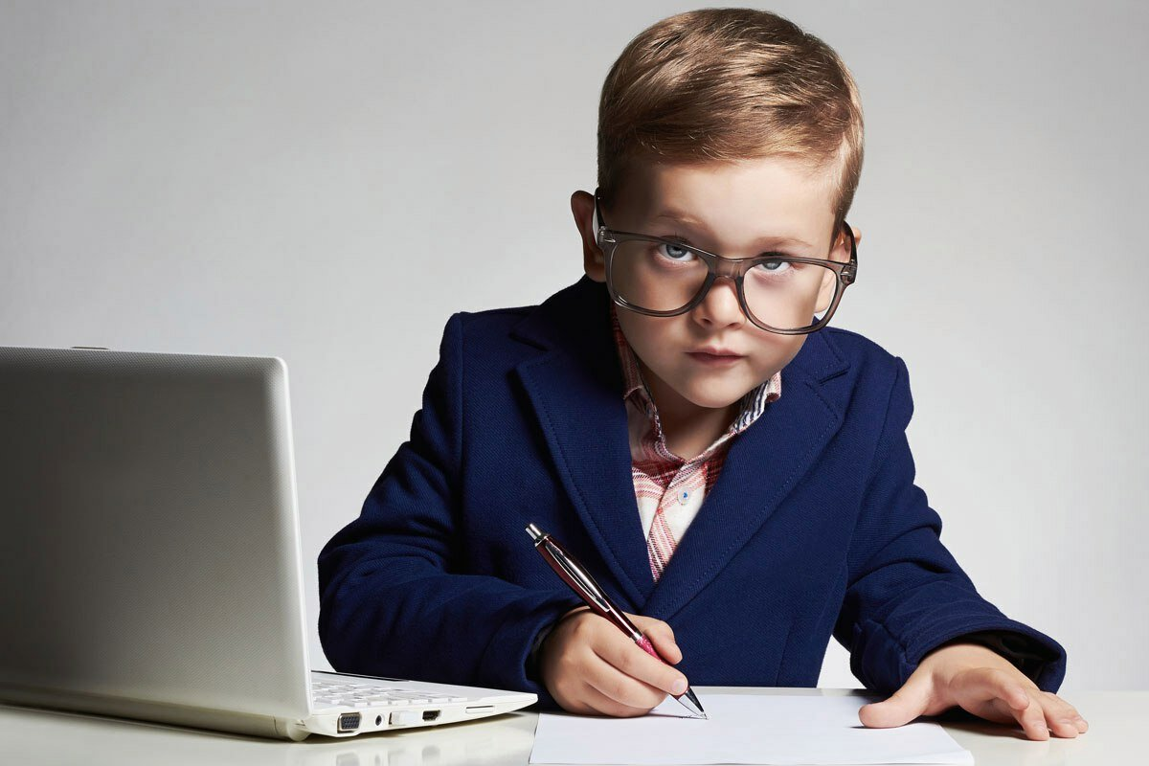
«Всякое сравнение предметов между собой предполагает внимание; всякое
внимание предполагает усилие, а всякое усилие - побуждение, заставляющее сделать его». Клод А. Гельвеций

Список использованных источников

1 Концентрация внимания. Интернет

2 Когнитивная психология: от ощущения до интеллекта. Интернет

3 Свойства внимания. Интернет

4 Упражнения на внимание для старших школьников Интернет

